**Variaciones de cuellos**

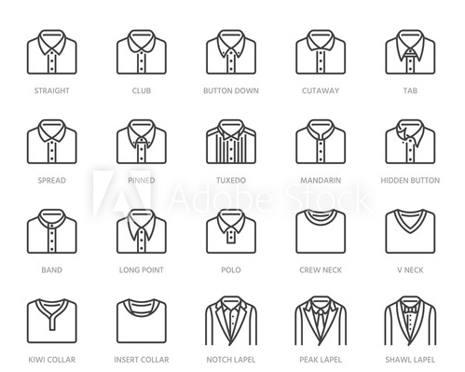

**Cuellos por extensión**

**Cuello esmoquin**

El cuello esmoquin es un cuello formal, principalmente utilizado en trajes masculinos, pero cada vez es más más popular en los trajes femeninos.

1. Marcar cruce para sistema de cierre y punto de primer botón. En este caso de cintura hacia arriba 7.5 cm.

**Figura 1**

*Marcacación para sistema de cierre*

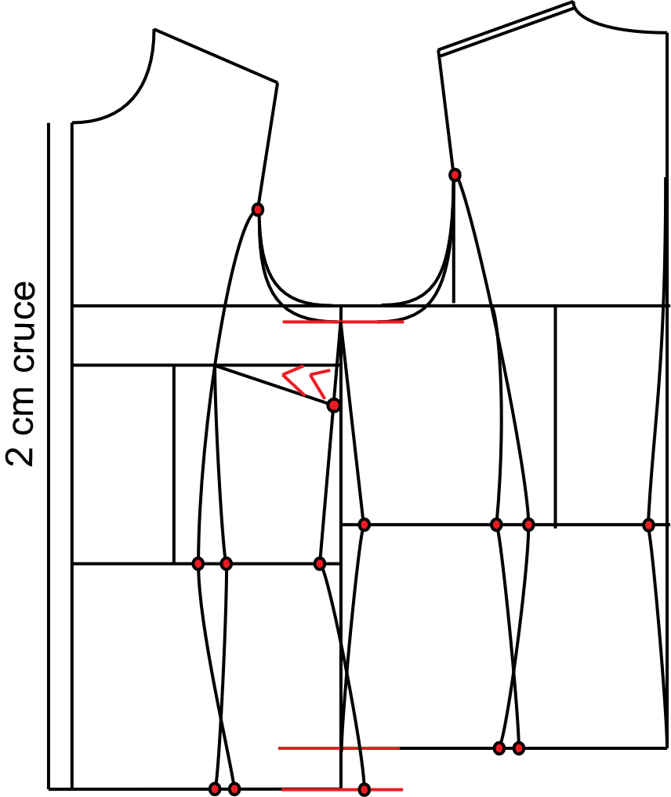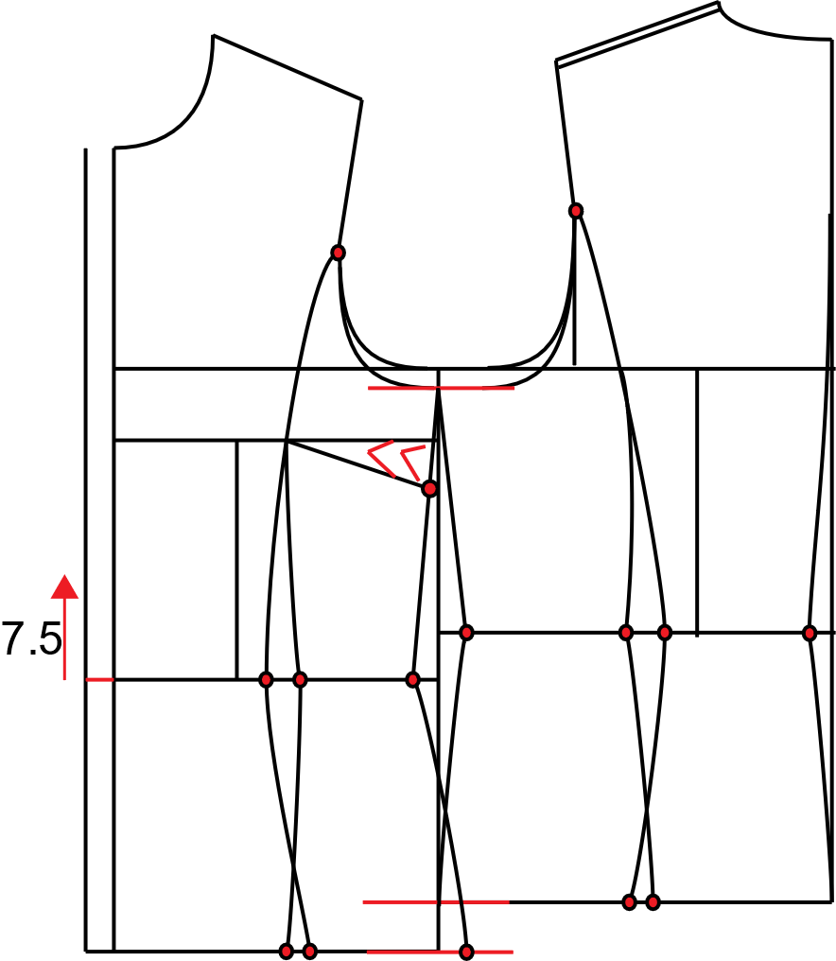

1. Para este tipo de cuello se debe prolongar por unión cuello – hombro hacia la izquierda (en este caso) 2.5 cm.

**Figura 2**

*Prolongación por unión*

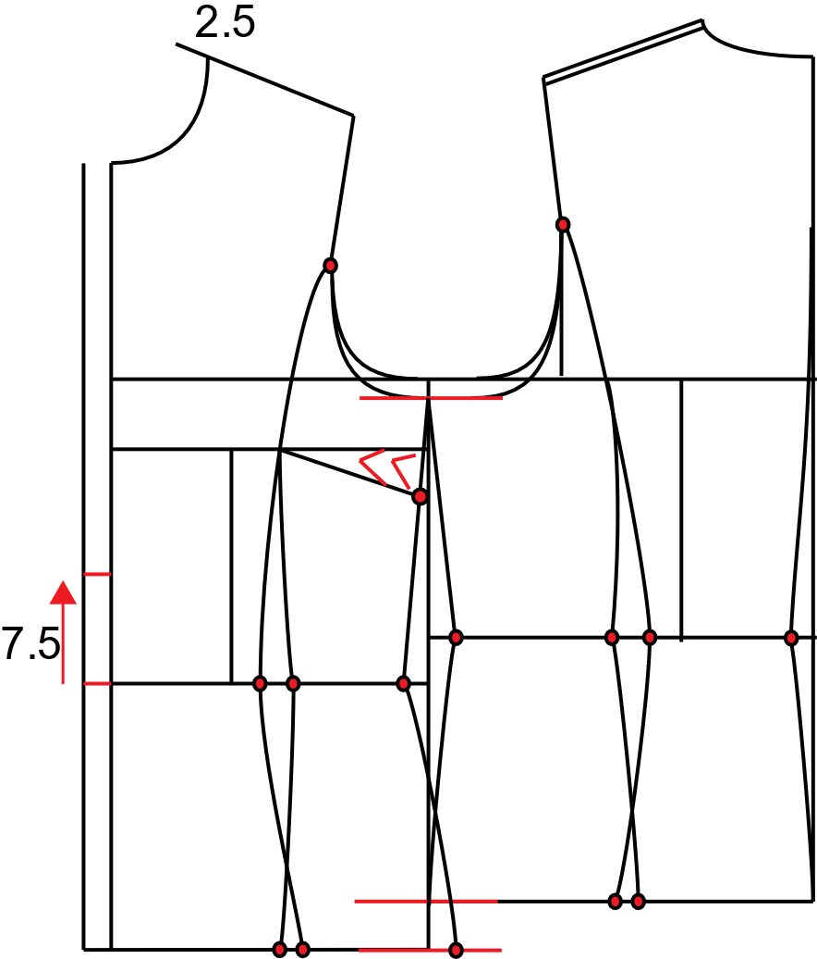

1. Unir este punto con la prolongación de los 2.5 cm que se realizó anteriormente y prolongar hacia arriba medida de ½ de escote posterior, este punto se llamará cuello - centro posterior.

**Figura 3**

*Cuello centro posterior*

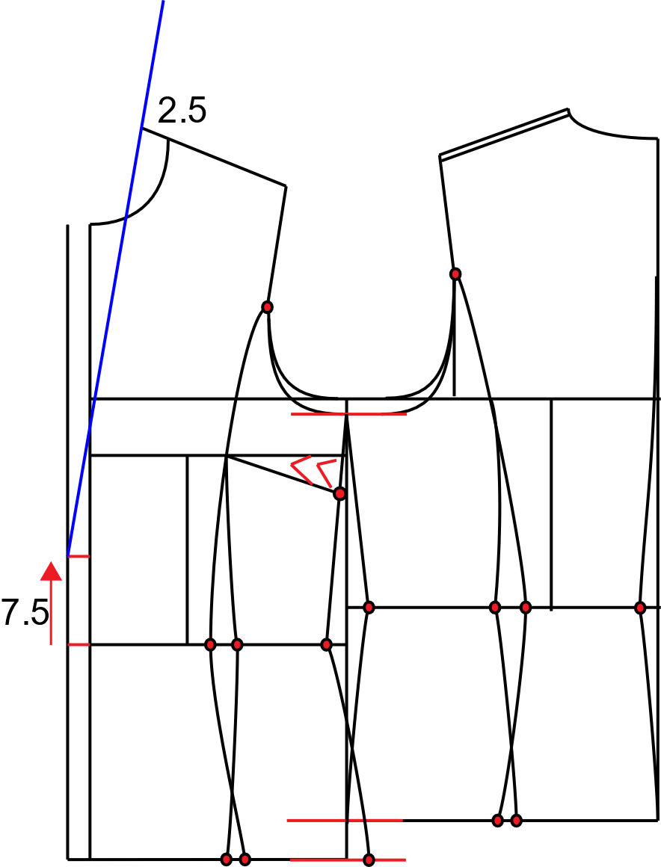

1. Escuadrar punto cuello – centro posterior hacia la derecha (en este caso), 3 cm (esto hará la función de pie de cuello). Unir los 3 cm anteriormente marcados con el punto cuello – hombro delantero.

**Figura 4**

*Escuadrar punto cuello*

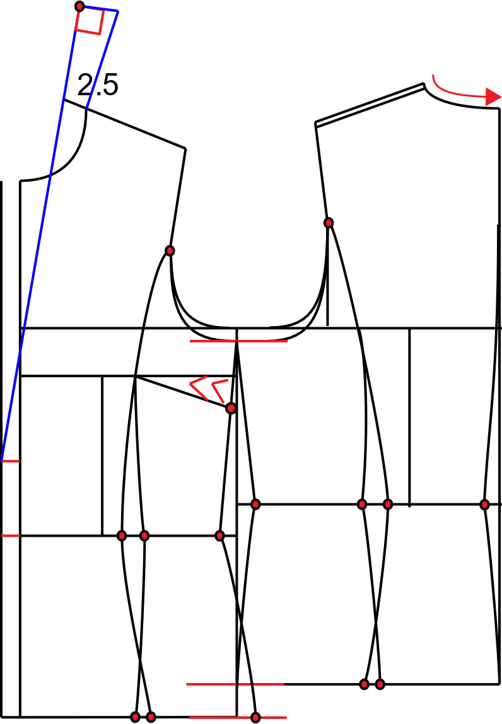

1. Desde el punto cuello – centro posterior escuadrar hacia la izquierda (en este caso), ancho de cuello 4 cm.

**Figura 5**

*Representación del paso 5*

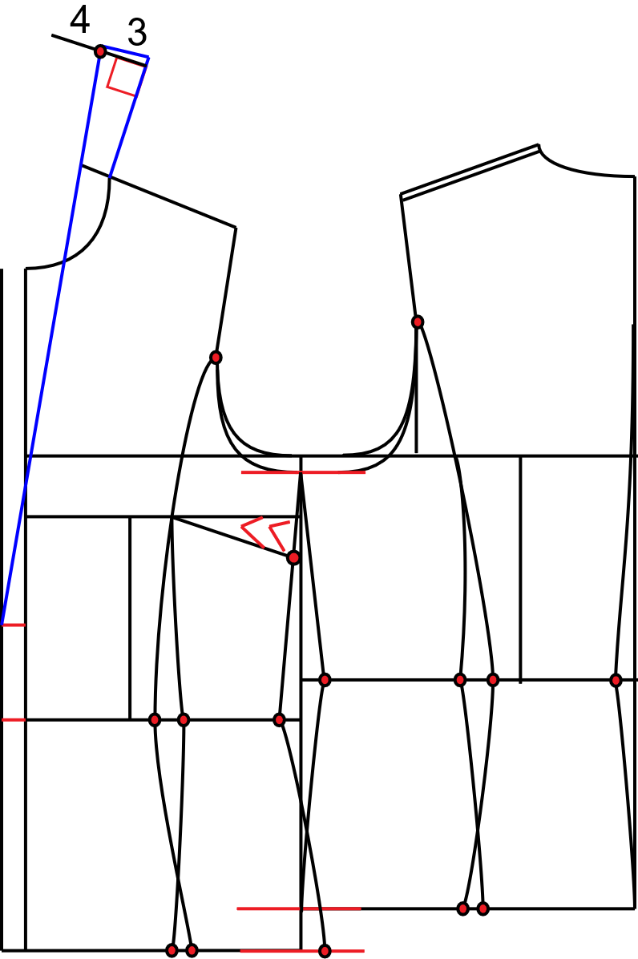

1. Escuadrar unos centímetros hacia abajo.

**Figura 6**

*Escuadrar hacia abajo*

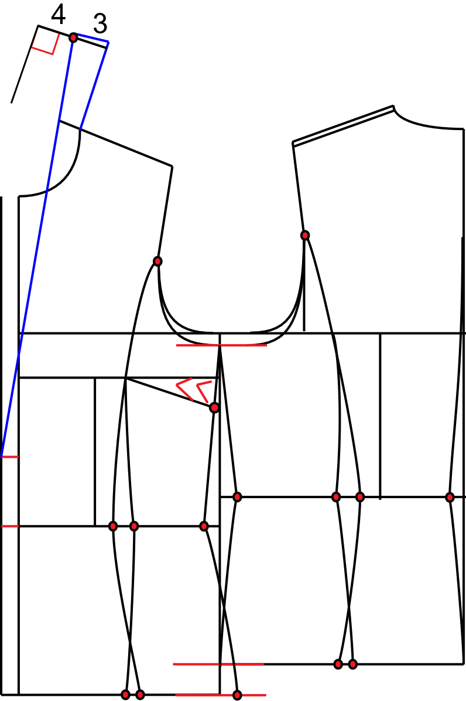

1. Unir con curva de cadera hacia afuera los centímetros escuadrados con ampliación de abotonadura o sistema de cierre, con ubicación de primer botón de chaqueta.

**Figura 7**

*Representación del paso 7*

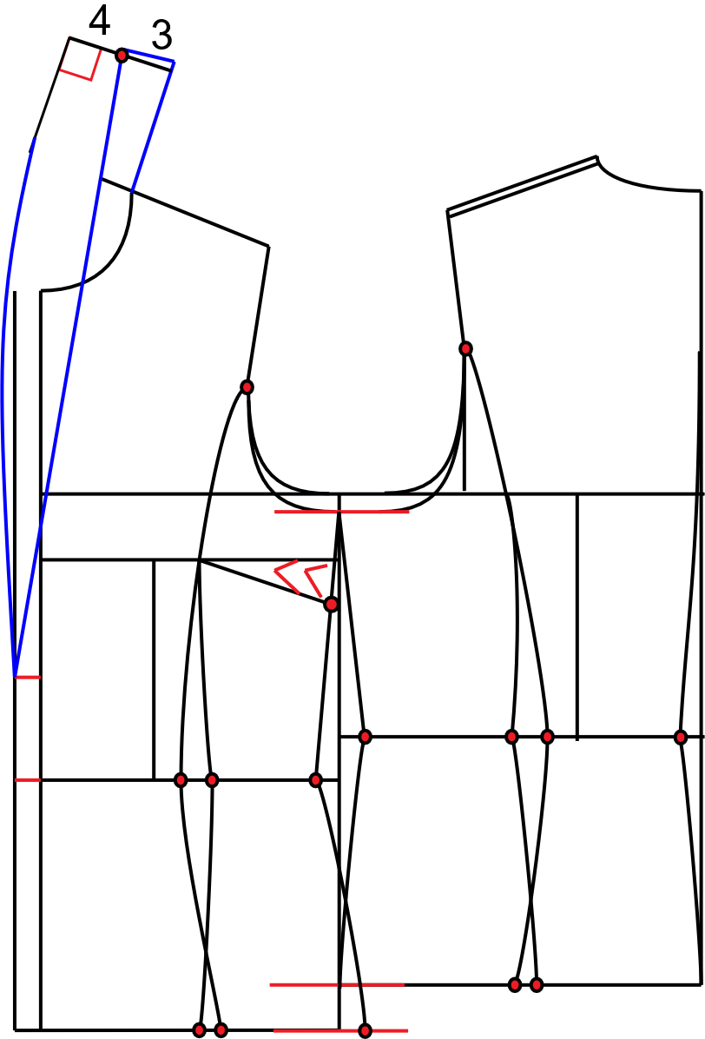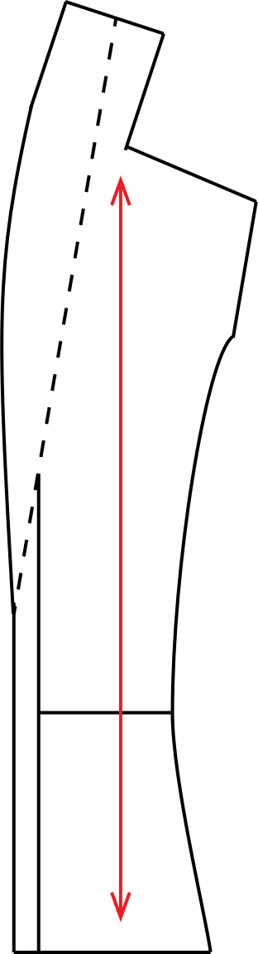

**Cuello sastre**

El cuello sastre es el cuello formal más popular en las chaquetas femeninas y abrigos.

1. Marcar cruce para sistema de cierre y punto de primer botón. En este caso de cintura hacia arriba 7.5 cm.

**Figura 8**

*Cruce para sistema de cierre y punto de primer botón*



1. Para este tipo de cuello se debe prolongar por unión cuello – hombro hacia la izquierda (en este caso) 2.5 cm.

**Figura 9**

*Representación del paso 2*



1. Unir este punto con la prolongación de los 2.5 cm, que se realizó anteriormente, y prolongar hacia arriba medida de ½ de escote posterior; este punto se llamará cuello - centro posterior

**Figura 10**

*Cuello – centro posterior*



1. Escuadrar punto cuello – centro posterior hacia la derecha (en este caso), 3 cm (esto hará la función de pie de cuello). Unir los 3 cm anteriormente marcados con el punto cuello – hombro delantero.

**Figura 11**

*Representación del paso 4*



1. Desde el punto cuello – centro posterior escuadrar hacia la izquierda (en este caso), ancho de cuello 4 cm.

**Figura 12**

*Representación del paso 5*



1. Escuadrar unos centímetros hacia abajo.

**Figura 13**

*Escuadrar hacia abajo*



1. Unir en recta el punto hombro – sisa, pasando por cuello - centro frente y prolongando 4 cm.

**Figura 14**

*Representación del punto 7*

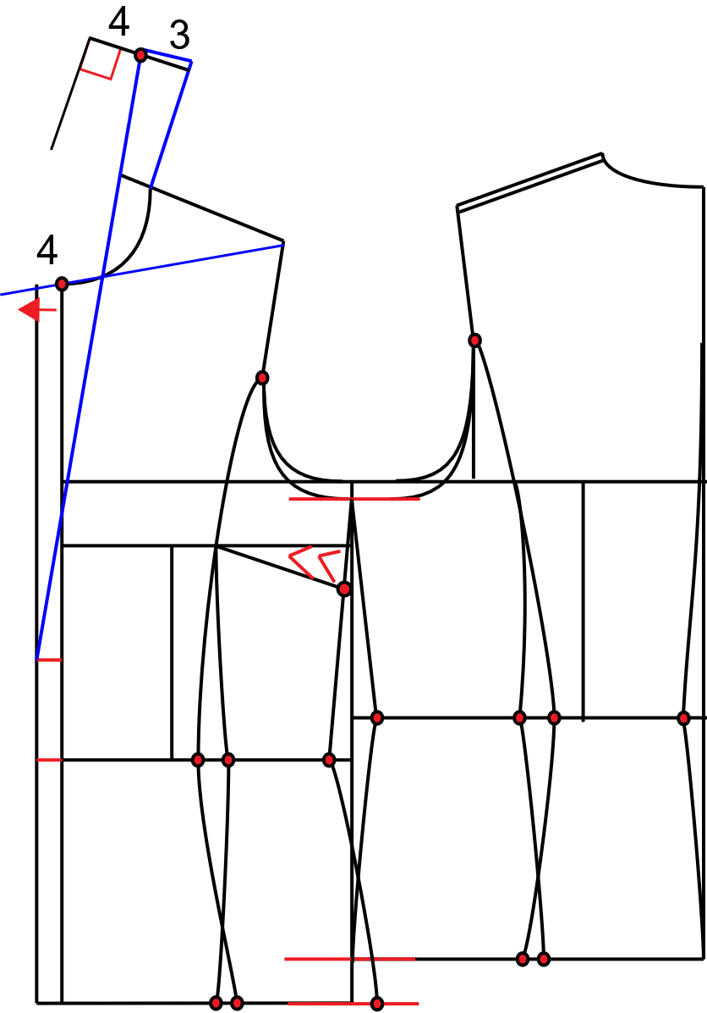

1. Unir con curva suave la prolongación de los 4 cm, realizada anteriormente, con el punto de extensión de abotonadura, primer botón. Prolongar hacia arriba 2.5 cm este punto pasando por la extensión de los 4 cm. Unir en recta con escote – centro frente.

**Figura 15**

*Representación del punto 8*

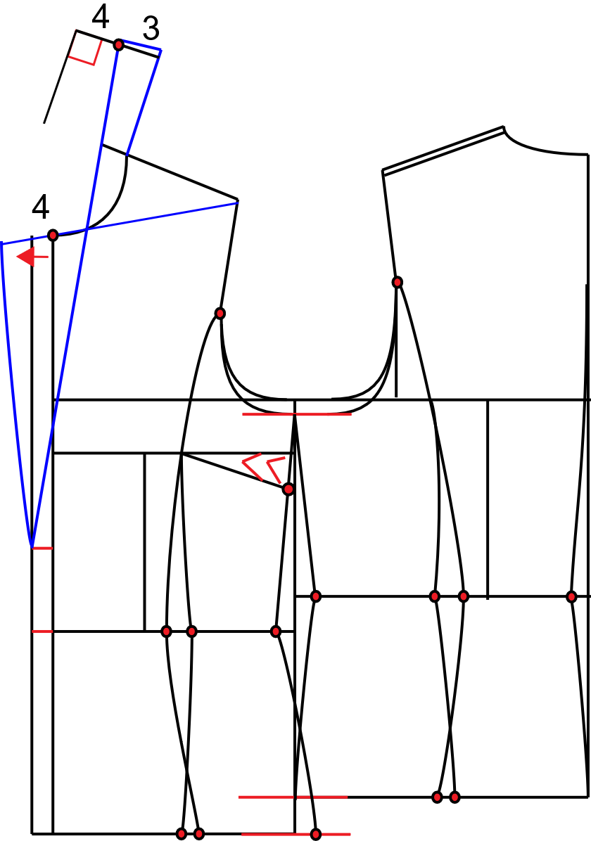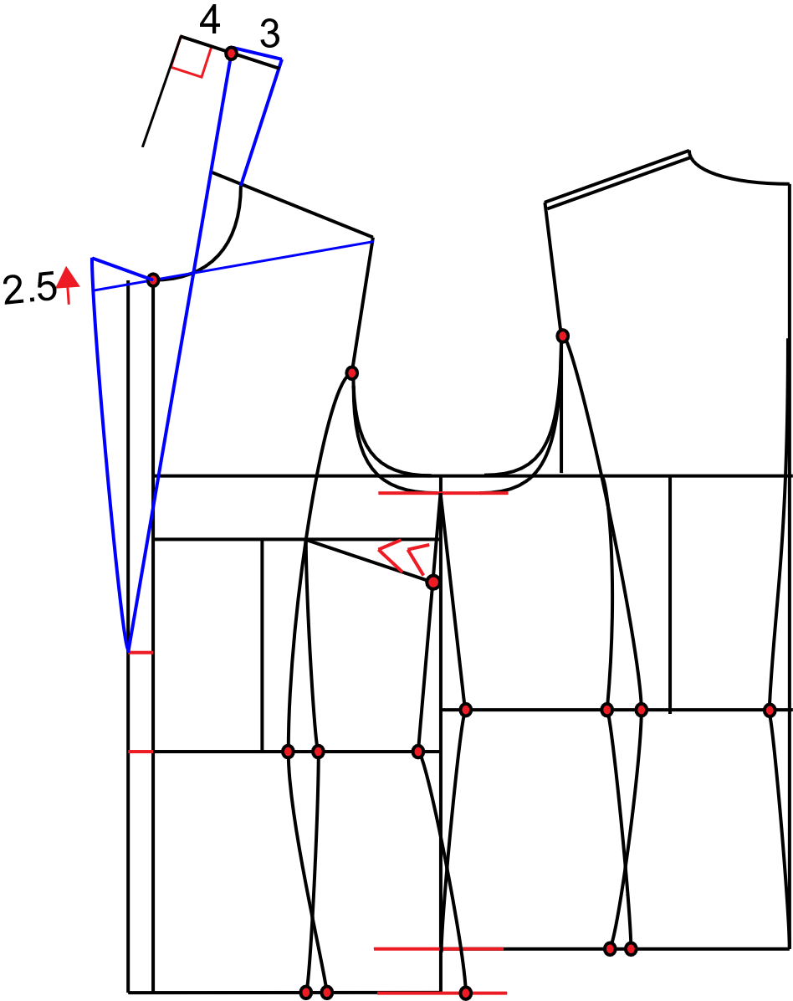

1. Marcar en diagonal desde el punto anterior 3.5 cm y unir este punto son curva en dos tiempos hasta la línea escuadrada de la pieza de cuello posterior.

**Figura 16**

*Representación del punto 9*

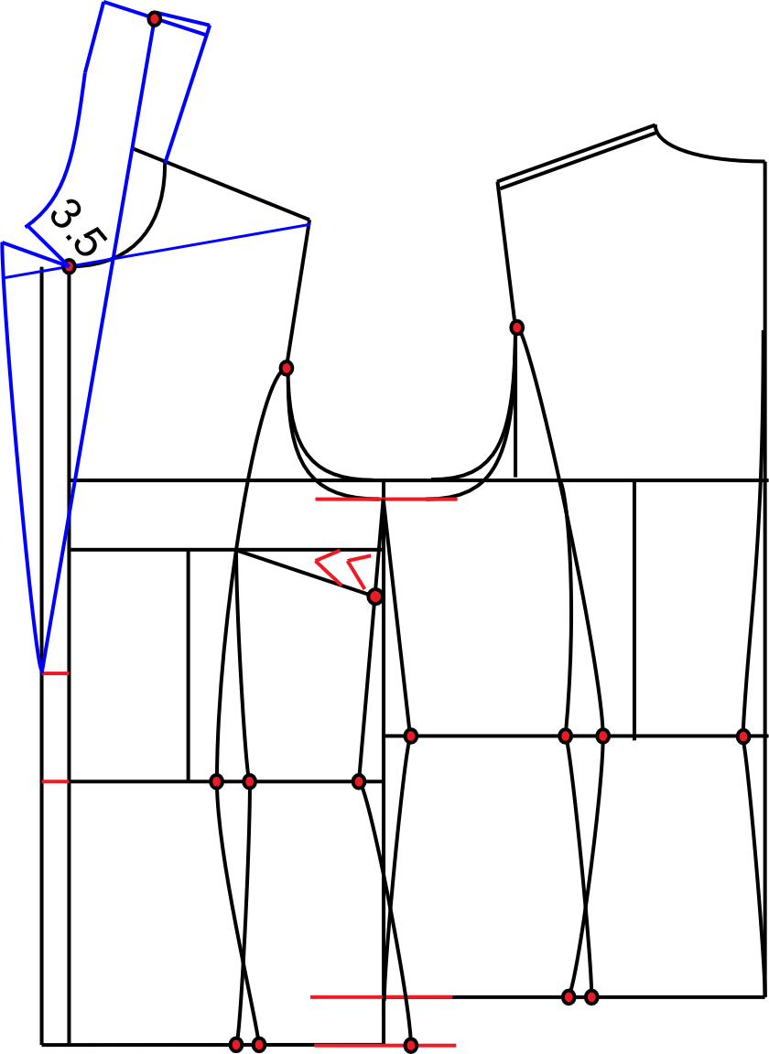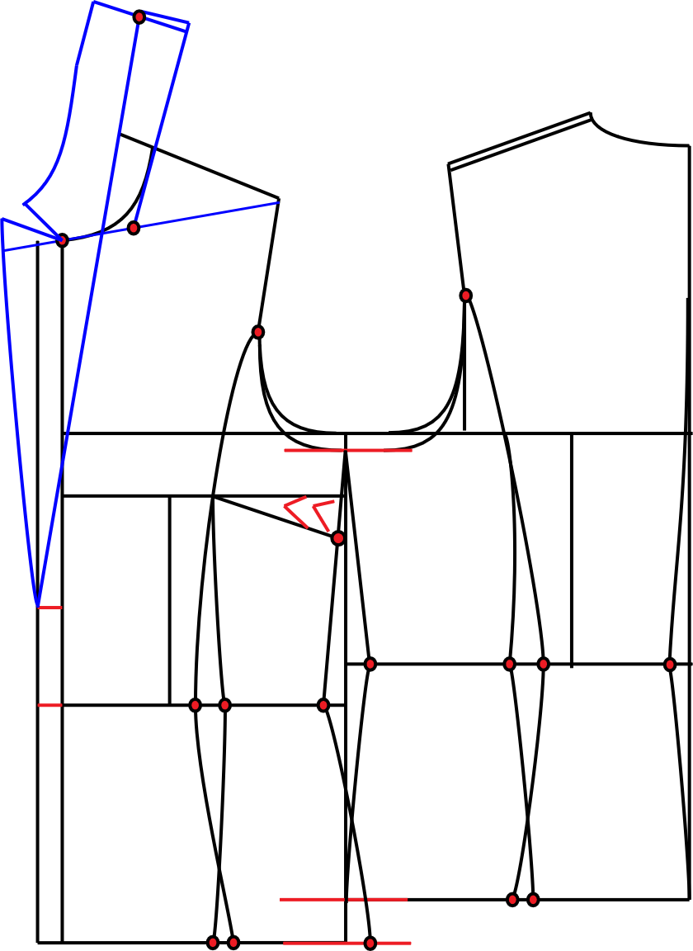

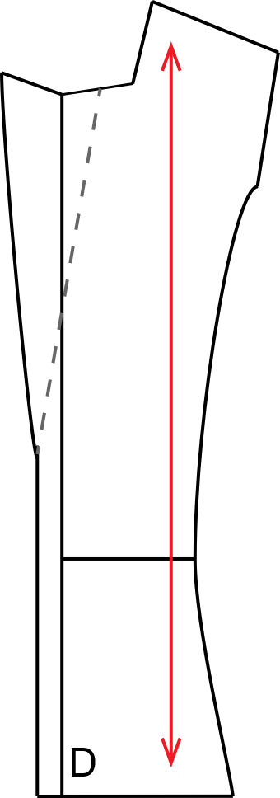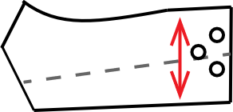

Nota: Imágenes elaboradas en Adobe Illustrator.

**Control del documento**

|  |  |  |  |  |
| --- | --- | --- | --- | --- |
|  | **Nombre** | **Cargo** | **Dependencia** | **Fecha** |
| Autor (es) | Marisol Osorio | Líder Sennova | Regional Antioquia - Centro de Formación en Diseño, Confección y Moda. | Noviembre de 2020 |
| Salomé Solano Sarria | Instructora | Centro de Desarrollo Agroempresarial - Cundinamarca | Noviembre de 2020 |
| Maritza Rodríguez | Instructora | Regional Distrito Capital - Centro de manufactura en textil y cuero. | Noviembre de 2020 |
| María Luisa Yepes | Instructora | Regional Antioquia - Centro de Formación en Diseño, Confección y Moda | Noviembre de 2020 |
| Fabio Andrés Gaviria | Instructor | Regional Antioquia - Centro de Formación en Diseño, Confección y Moda | Noviembre de 2020 |
| Liliana Victoria Morales Gualdrón | Diseñador Instruccional | Regional Distrito Capital - Centro para la comunicación de la Industria Gráfica | Diciembre de 2020 |
| Rafael Neftalí Lizcano Reyes | Asesor pedagógico | Regional Santander - Centro Industrial del Diseño y la Manufactura. |  |
| Miroslava González Hernández | Diseñador y evaluador instruccional | Centro de Gestión industrial | Mayo 2020 |